 | 650000, Кемерово,  пр. Советский, 56, каб. № 210;  Тел. 365545;  Факс 366253 (для прессы);  E-mail: press-centr@fpok.ru;  www.fpok.ru
Михаил Махнев
Пресс-релиз №9 (5388) от 6.02.2023 г.
Ссылка на Федерацию профсоюзных организаций Кузбасса обязательна

Профсоюз здравоохранения добивается снижения рисков насилия по отношению к медикам
Результаты проведенного Профсоюзом мониторинга послужили одним из веских оснований для создания в конце 2022 года Министром здравоохранения РФ Михаилом Мурашко рабочей группы (приказ от 11.11.2022 № 739). В ее полномочия входит выработка единых предложений для решения данной проблемы.
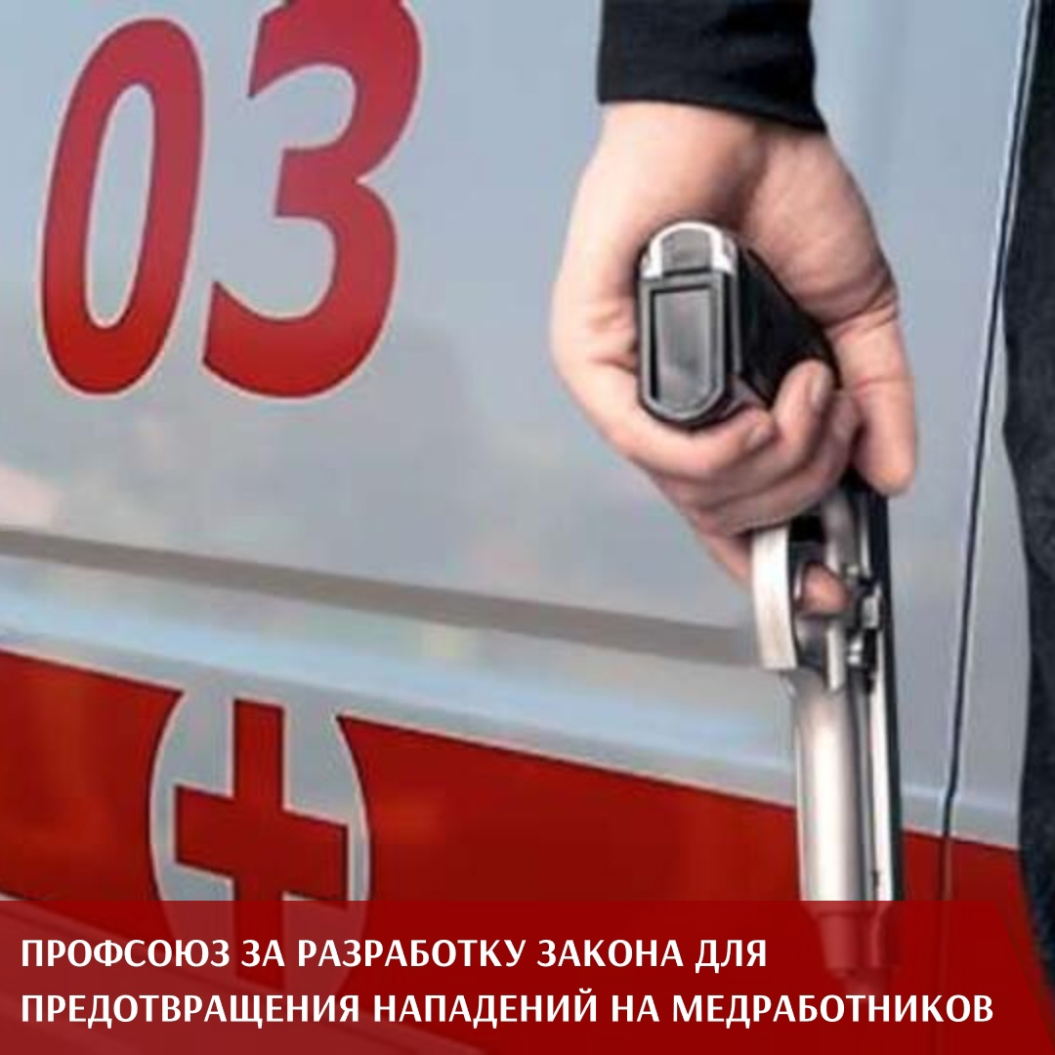
Председатель Профсоюза Анатолий Домников включен в состав рабочей группы вместе с высшими должностными лицами Минздрава и представителями научного сообщества.
Для выполнения поставленных задач Профсоюз сразу занял активную позицию и указал на необходимость разработки закона, предусматривающего реальную уголовную ответственность за нападения на медработников, а также обязательное страхование их жизни и здоровья.
Эти и другие вопросы, инициированные Профсоюзом, будут рассмотрены рабочей группой Минздрава в 2023 году.
См. https://vk.com/profzdravrf

** *** **
Запрещено увольнять за опоздание на работу из-за плохой погоды
Как сообщает «Российская газета», Первый кассационный суд общей юрисдикции сделал несколько важных пояснений по поводу правил увольнения работника. Одно из важных положений: неявка на работу из-за плохой погоды не является причиной для увольнения сотрудника.
Правовой урок своим начальникам преподал житель Орловской области некий гражданин Б. Он работает инспектором охраны в одном из заповедников. Судя по всему, у него не сложились отношения с руководством. Потому и стали вдруг возникать проблемы. Его перевели по службе на новое место, где начались прогулы. Невольные.
В первый раз он не явился к началу работы, потому что возникла нестыковка: ему пообещали, что за ним приедет служебная машина. Инспектор ждал ее на остановке. Но никто не приехал. В итоге добрался до места сбора своей группы с большим опозданием.
А через несколько дней он из-за непогоды не смог выехать из дома, о чем сообщил по телефону старшему своей патрульной группы. Был дождь, дороги развезло, машина застряла на выезде.
Житейские вроде ситуации. Однако руководство обвинило сотрудника в прогуле, составило соответствующие акты и уволило. В такой ситуации может оказаться каждый, на кого точит зуб начальство.
Хорошая новость: на произвол начальства есть управа. Суды признали незаконным приказ об увольнении и взыскали в пользу гражданина невыплаченную зарплату за все время, что он числился несправедливо уволенным. Плюс ему должны выплатить компенсацию морального вреда.
«Неявка на работу в связи с плохими погодными условиями не является основанием для увольнения работника», - подчеркнул Первый кассационный суд.
Таким образом, оба раза были какие-то уважительные причины, по которым сотрудник не смог прийти на работу вовремя. Злого умысла у него не было. А неприязнь начальства – не повод поступать с человеком беззаконно.
«Последние решения кассационных судов повышают правовую защиту граждан, - говорит член Ассоциации юристов России Мария Спиридонова. - Суды третьей инстанции проводят в жизнь правовые позиции Верховного суда России, которые были закреплены некоторое время назад в обзорах судебной практики и постановлениях пленума. Уже несколько лет в судебной практике наблюдается тренд, заданный Верховным судом, на защиту работников в спорах об увольнении».
См. https://rg.ru/2023/02/05/progul-otmeniaetsia.html

** *** **
Профсоюзный марафон состоится в любую погоду
К 60-летию Восточно-Сибирского регионального учебного центра профсоюзов в Красноярске пройдет большой образовательный марафон «60 минут с Учебным центром».
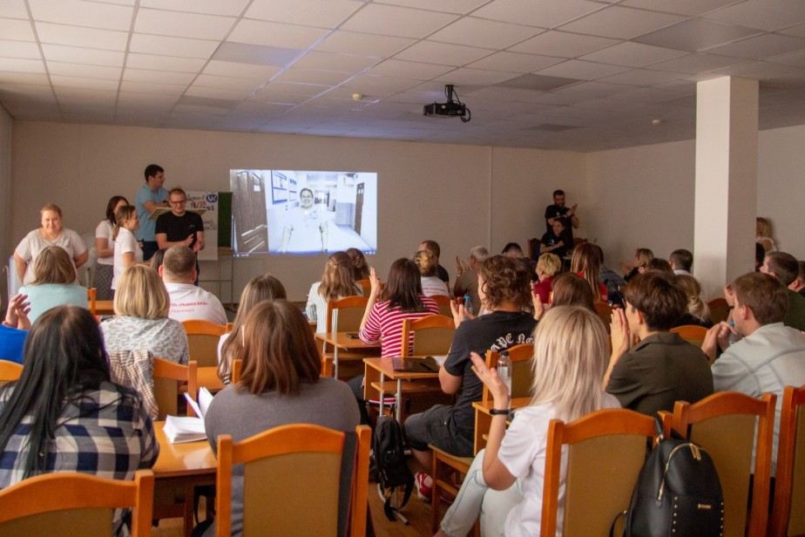
Мероприятие будет полезно всем без исключения членам профсоюзов. В течение недели – с 13 по 17 февраля – профактивисты могут стать участниками полезных лекций, семинаров, тренингов, мастер-классов и практикумов. Часть лекций пройдет в онлайн формате, площадкой для остальных мероприятий станет Учебный центр профсоюзов, сообщает сайт Федерации профсоюзов Красноярского края.
Слушателям расскажут об изменениях в трудовом законодательстве в 2023 году, охране труда, правозащитной и информационной деятельности профсоюзов, современных подходах к мотивации профчленства, затронут вопросы тайм-менеджмента, SMM, делопроизводства в первичной профорганизации, конфликтологии и психологии в трудовой деятельности, дадут советы по ведению коллективных переговоров, деловому общению и многому другому. Всего в образовательном марафоне будут участвовать около 20 преподавателей.
См.: https://www.solidarnost.org/news/obrazovatelnyy-marafon-proydet-v-uchebnom-tsentre-profsoyuzov-v-krasnoyarske.html

** *** **
Безработных – в армию?
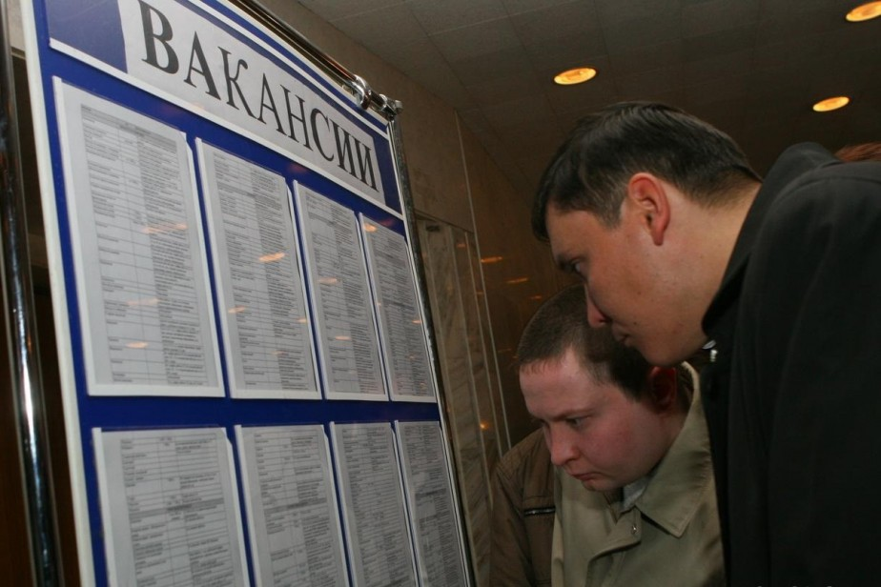
Подвергнуть частичной мобилизации необходимо не ценных работников, а безработных, считает депутат Госдумы от «Единой России» Максим Иванов, передает ИА REGNUM.
– Может, при мобилизации вместо ценных специалистов, инженеров, рабочих высокой квалификации в первую очередь мобилизовать безработных «клиентов» центра занятости? — предлагает парламентарий.
Максим Иванов ссылается на обращения с просьбой вернуть сотрудников, поступающие к нему с предприятий. Так как мобилизованных уникальных специалистов некем заменить, производство в ряде случаев «просто встает».
По мнению депутата, безработные будут рады такому предложению, ведь участие в специальной военной операции — это почетно, зарплата выплачивается хорошая.
Напомним, что довольствие мобилизованного зависит от звания и должности. Так, минимум – 195 тысяч рублей — получит рядовой. Командиру взвода полагается около 225 тысяч, а командиру батальона — около 243 тысяч рублей. Причем 158 тысяч из 195 тысяч не подлежит НДФЛ в 13%.
В Минобороны также отметили, что денежное довольствие военнослужащего может быть перечислено его родственникам при условии оформленной доверенности или дополнительной банковской карты.
Также период службы по призыву будут включать в трудовой стаж для досрочного выхода на пенсию.
См.: https://www.solidarnost.org/news/deputat-predlozhil-vmesto-tsennyh-rabotnikov-mobilizovyvat-bezrabotnyh.html

** *** **
Профсоюз приобщает к рабочим профессиям

В конце января профактивисты энергетического цеха «ЕВРАЗ ЗСМК» организовали и провели для воспитанников подшефной группы дома детства «Остров надежды» увлекательную экскурсию по участку промышленной вентиляции и холодильного оборудования, познакомили с основной деятельностью цеха.
Перед началом экскурсии по всем правилам провели инструктаж по охране труда, рассказали о важности охраны труда и промышленной безопасности на комбинате.
Ребята узнали о принципах работы воздушно-отопительной завесы, промышленного кондиционера, автомата газированной воды, станков по изготовлению воздуховода.
Кроме того, во время экскурсии дети познакомились и подружились с заводскими питомцами – кошками Мусей и Дусей.
Впечатленные увиденным, гости отправились пить чай со сладостями. Время пролетело незаметно, оставив у ребят массу положительных впечатлений.
См. https://vk.com/ppo.zapsib.gmpr
** *** **
Россиян стало на полмиллиона меньше
Постоянное население России составило на 1 января 2023 года 146,4 млн человек. По сравнению с данными на 1 января 2022 года (146,9 млн), население уменьшилось на 555 тысяч человек. Такие данные приводит Росстат.
В Росстате уточнили, что в представленной оценке не учтено население новых регионов России (ДНР, ЛНР, Запорожская и Херсонская области). После того как жители этих территорий будут учитываться в статистике Росстата, показатели могут увеличиться примерно на 2 млн человек. Правда, этот эффект временный – подобная картина наблюдалась после присоединения Крыма, в 2015 – 2021 годах, когда число жителей РФ стабилизировалось на уровне 146,3 – 146,1 млн. Среди других данных, приведенных Росстатом, стоит обратить внимание на число родившихся в прошлом году – оно сократилось на 6,8% до 1,2 млн человек. Число умерших за этот же период было на полмиллиона больше и составило 1,7 млн, однако, в 2021 году убыль населения была еще значительнее – 945 тыс.
Профессор кафедры социологии семьи и демографии социологического факультета МГУ Александр Синельников в беседе с Pravda.ru обратил внимание: за прошлый год сокращение численности населения за счет естественной убыли составило около 650 тысяч человек.
– Число умерших в 2021 году было очень большим из-за пандемии ковида. В 2022 году пандемия пошла на убыль и число умерших, конечно, уменьшилось почти на полмиллиона, а в процентах — на 22%. Средняя продолжительность жизни, по предварительной оценке, увеличилась почти на 2,5 года — это хороший результат, — сказал А.Синельников.
Социолог также отметил, что с января по ноябрь 2022 года увеличилось число браков: 974 тысячи против 860 тысяч за те же месяцы 2022 года.
Некоторые эксперты считают, что новые регионы станут стимулом для развития российской экономики. Так, кандидат экономических наук Михаил Беляев уверен: в долгосрочной перспективе эти регионы станут донорами экономики страны, то есть будут приносить деньги.
См.: https://www.solidarnost.org/news/rossiyan-stalo-na-polmilliona-chelovek-menshe.html

** *** **
Не нужно жить прошлым
Всероссийский центр изучения общественного мнения представляет данные опроса об отношении жителей Волгограда к переименованию города в Сталинград. Опрос проведен по заказу Экспертного института социальных исследований.
В последнее время активно обсуждается вопрос возвращения Волгограду исторического названия Сталинград — в связи с юбилеем Сталинградской битвы. Результаты опроса показывают, что жители города скорее не поддерживают эту инициативу (67%).
По их мнению, переименование приведет к большим финансовым затратам (21% от всех опрошенных), не имеет смысла (12%) либо вредно, так как «не нужно жить прошлым» (11%).
Предложение вернуть Волгограду прежнее название нашло поддержку у каждого четвертого опрошенного жителя города (26%). В числе главных мотивов поддержки — «это наша история» (14% от всех опрошенных) и «память о подвиге народа в Великой Отечественной войне» (12%).
См. https://wciom.ru/analytical-reviews/analiticheskii-obzor/volgograd-ili-stalingrad

